今天学习的内容

1:复习vue ui 重点知识(vuex明天项目)

2:html5新特性

2.1:作用:提供丰富多媒体功能(视频音频);让程序更加酷炫;

绘图;开发网页游戏

2.2:html5新特性(十)

(1)新的语义标签--(footer;header)

(2)增强型表单(表单2.0)

(3)音频和视频(重点)

(4)canvas绘图(重点重点;**绘图**;小游戏)

(4.1)echarts 百度(重点重点)

(4.2)小游戏(休闲类 小鱼宝宝和妈妈)

(5)svg绘图

(6)地理定位

(7)拖放API

(8)Web Worker

(9)Web Storage

(10)Web Socket

2.3:html5新特性--表单新特性

(1)新的input type <input type="?">

h4:text;password;submit;button;checkbox;radio;file

h5:email;url;number;search;range;color;date;month;week

(2)新的表单元素

h4:input;textarea;select/option;label

h5:datalist;progress;meter;output

(3)新的表单属性

2.4:html5新特性--表单新特性-datalist (建议列表)

<datalist id="list1"> datalist本身不可见

<option>xx</option>

<option>yy</option>

</datalist>

<input type="text" list=" list1" />

用户可以选取，也可以手工输入

2.5:html5新特性--表单新特性-progress 进度条

显示一个进度条,有两种形式

<progress></progress> 左右晃动进度条

<progress value="0.7" /> 具有指定进度值进度条

练习:使用定时器+进度条实现一个可以动态前进的进度条 到100%停止

2.6:html5新特性--表单新特性-meter 刻度尺(绿黄红)

<meter min="最小值" max="最大值" optimum="最佳值"

value="当前值" low="合理下限" high="合理上限">

</meter>

练习:使用定时器+meter实现一个可以动态变化刻度尺

2.7: html5新特性--表单新特性-output

output:输出,没有任何外观样式,样式span

商品单价:￥3.5

购买数量: <input type="number" value="1">

合计:<output>￥3.5</output>

2.8: html5新特性-新的表单属性

h4:id;name;value;class;style;readonly;checked

h5:

-placehodler:占位符

<input type="text" placehodler="请输入用户名" />

-autofocus:自动获取输入焦点

<input autofocus />

-multiple:允许输入框中输入多个值(用逗号分隔)

-form:用于把输入域放置在表单外部

<form id="f5"></form>

<input type="text" form="f5" />

=验证相关

-required: 必填项，内容不为空

-minlength:最小字符串长度

-maxlength:最大字符串长度

-max:最大值(数值)

-min:最小值(数值)

-pattern:正则表达式

3:html5新特性--多媒体视频重点和音频

Flash被H5取代

Flash绘图(AS/Flex)===>Canvas+SVG

Flash动画(游戏) ===> Canvas+定时器+第三方游戏平台

Flash视频音频 ===> video/audio

Flash客户端存储===>h5 WebStorage

H5提供一个新的标用于播放视频

<video src="x.mp4"></video>

<video>

<source src="x.mp4" />

<source src="x.avi" />

<source src="x.ogg" />

您的浏览器版本太低，请升级！

</video>

#通过格式工厂软件将一个视频文件转换多种格式

它本身是一个 300*150个 inline-block元素

注意:将程序放在apache{node.js 服务器 public}

http://127.0.0.1/h5/day01/07_video.html

3.1:html5新特性--多媒体视频-属性和方法

autoplay false 是否自动播放 <video autoplay>

controls false 是否显示播放控件

loop false 是否循环播放

muted false 是否静音播放

poster "" 在播放第一帧画面之前显示海报

preload 视频预载加载策略

auto: 预加载视频元数据以及缓冲一定时间内容

metadata:预加载视频元数据(尺寸,时长,第一帧内容)

none: 不预加载任务数据

--js对象属性

paused true 当前视频所处暂停状态

volume 1 当前音量 0~1

playbackRate 1 播放倍速 大于1快放 不于1慢放

--成员方法

play() 播放视频

pause() 暂停播放

--成员事件

onplay 当视频开始播放触发

onpause 当视频暂停播放时触发

练习:不使用video自带controls，自定义播放和暂停按钮

-鼠标移出视频区域隐藏按钮，鼠标移入视频区域显示按钮



3.2:html5新特性--多媒体音频

h5提供一个新的标签用于播放音频

<audio src="x.mp3"></audio>

<audio>

<source src="x.mp3" />

<source src="x.wav" />

<source src="x.ogg" />

您的浏览器版本太低，请升级!

</audio>

它默认是一个300*30的inline-block元素,

但若没有controls属性，则display:none

autoplay false 是否自动播放

controls false 是否显示播放控件

loop false 是否循环播放

muted false 是否静音播放

preload 视频预载加载策略

auto: 预加载视频元数据以及缓冲一定时间内容

metadata:预加载视频元数据(尺寸,时长,第一帧内容)

none: 不预加载任务数据

--js对象属性

paused true 当前视频所处暂停状态

volume 1 当前音量 0~1

playbackRate 1 播放倍速 大于1快放 不于1慢放

--成员方法

play() 播放视频

pause() 暂停播放

--成员事件

onplay 当视频开始播放触发

onpause 当视频暂停播放时触发

练习:使用复选框控制网页背景音乐

[ ]是否播放背景音乐

cb.onchange = function(){

this.checked

}

3.3:html5新特性--绘图

网页中股票走势图,统计图,网页游戏,地图应用都要使用到

绘图技术，三种绘图技术

(1)SVG 绘图:2D矢量图技术2000出现(XML)后纳H5标准

(2)Canvas 绘图:2D位图:h5标准

(3)WebGL 绘图:3D位图绘图技术，尚未纳入H5标准

注意:难点(坐标系+单词多)

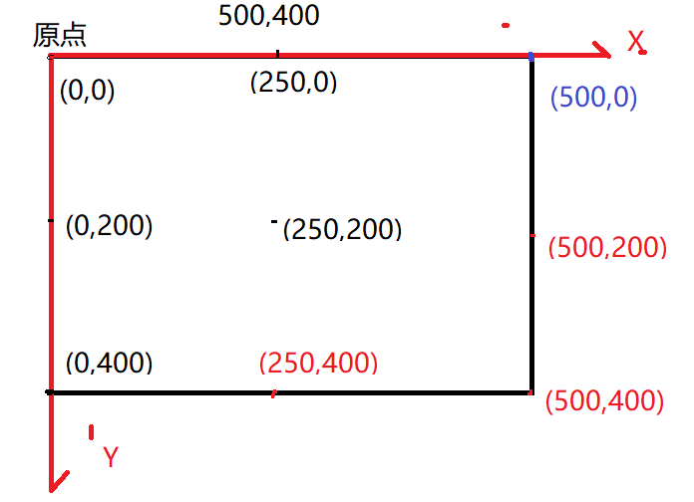

3.4:html5新特性--绘图--矩形

-canvas 先创建画布

<canvas width="500" height="400">

您的浏览器版本太低，请升级

</canvas>

canvas标签在画浏览器默认 300*150 inline-block

画布宽度和高度只能通过js/属性方式赋值,

不能用CSS样式赋值(变形)

-每一个画布上有且只有一个画笔对象

var ctx = canvas.getContext("2d");

作业1:创建用户注册表单

作业2: 将视频元素做表单前景

提示:video自动播放,循环播放,静音绝对定位，z-index为负